Kursant: Saidnazarov Shohruh
Fan:”Sun’iy intellekt asoslari”
2-topshiriq.
Mavzu:Fayillar bilan ishlash.
5-variant:
1.Fayl nomini o’zgartirish: os.rename() yordamida oldfile.txt faylini newfile.txt ga nomini o’zgartiring.
2.Faylni o’chirish: os.remove() yordamida oldfile.txt faylini o’chrib tashlang.

1.Fayl nomini o’zgartirish: os.rename() yordamida oldfile.txt faylini newfile.txt ga nomini o’zgartiring.
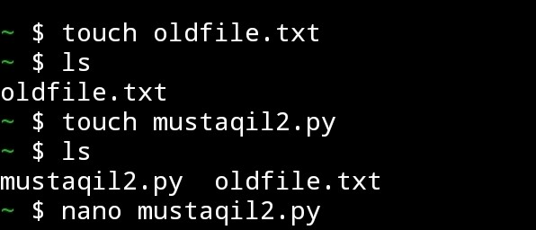
1.1-rasim.touch orqali kerakli nomli fayillarni va ishlashimiz uchun python fayil yaratamiz.
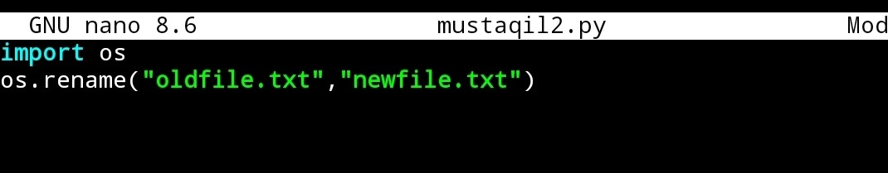
1.2-rasim.nano kamandasi bilan kirib os.rename() orqali mavjud fayil nomini o’zgartiramiz.
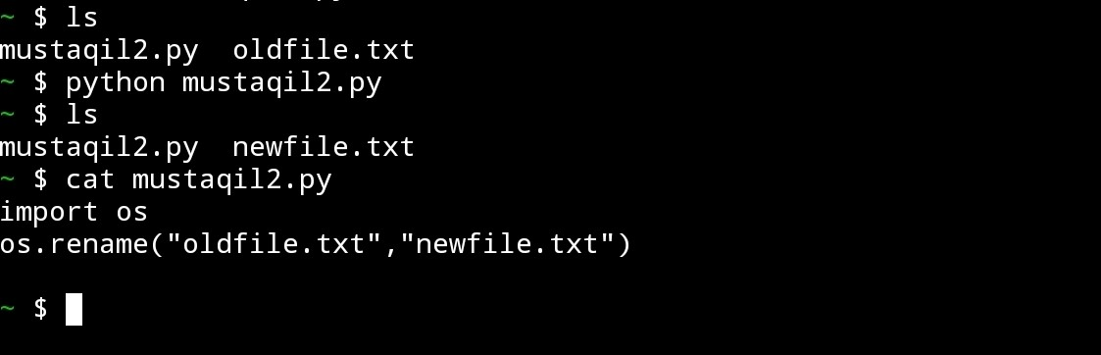
1.3-rasim.kodni ishga tushuramiz va fail nomi ozgarganini ko’rishimiz mumkin.

2.Faylni o’chirish: os.remove() yordamida oldfile.txt faylini o’chrib tashlang.
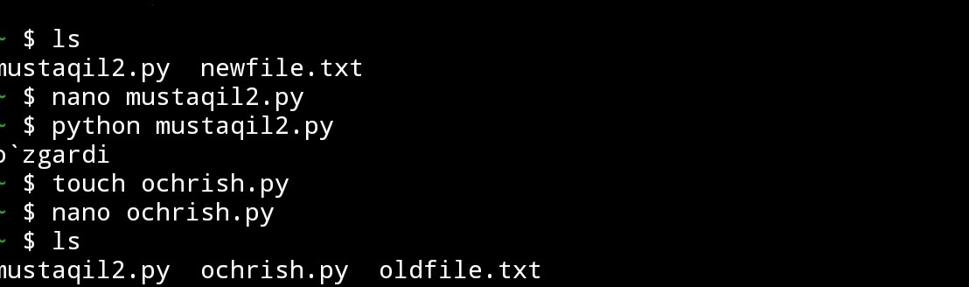
2.1-rasim.kereakli python fayilni yaratib txt fayil nomini bizga kerakli nomga o’zgartirib olamiz.
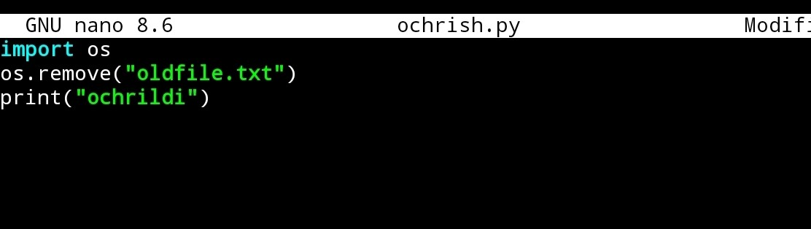
2.2- rasim. Kod qismi
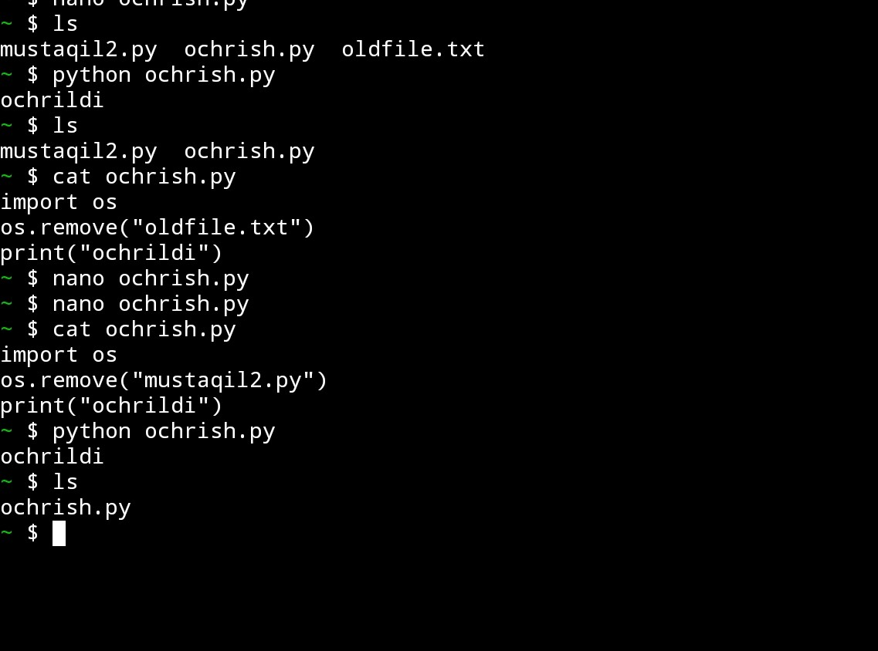
2.3-rasim.Natija

